**一、页面布局**

界面能用相对定位的尽量使用相对定位。比绝对定位简便。准确度也比较高。

页面各元件多采用水平和垂直布局verticalLayout、horizontalLayout来布局，以及弹簧工具horizontalSpacer和verticalSpacer来准确定位。

如下图：

可以先用verticalLayout、horizontalLayout来保持各元件水平和垂直方向准确，再在横纵上用horizontalSpacer和verticalSpacer来测量定位。

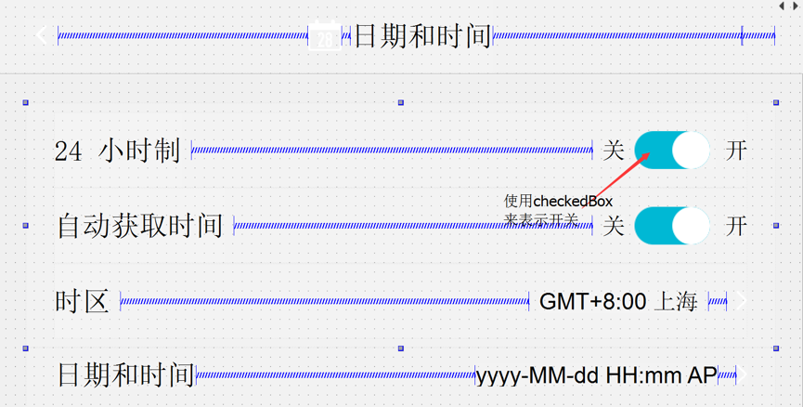

界面可采用StackWidget分页方式来大体分布页面的格局。

如下图：通过不同StackWidget：page_default,page_option来清晰地分清楚页面框架。

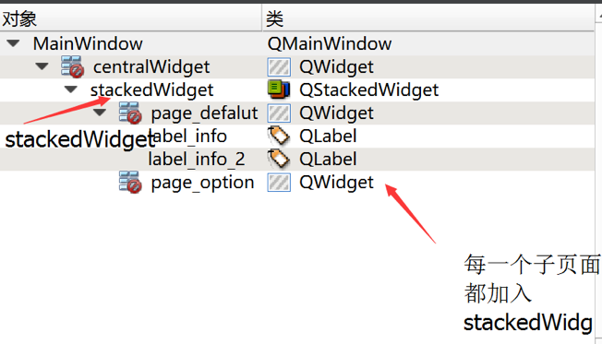

# **二、控件使用**

控件使用示例：

同一页面应该尽可能统一和规范使用的控件。

例1：如下图:

每个按钮都是由一个myframe构成。用Qlabel来填充这个myframe的信息。

有的按钮框可以用push button完成，但是有的不能完成，故不要使用push button，统一使用myframe框架。

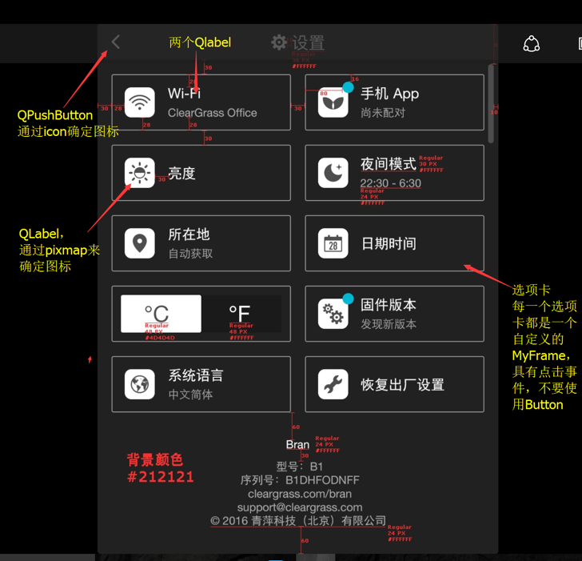

如下图所示，所有选项卡，都设为MyFrame。

设置方法，为先定义QFrame，然后提升为MyFrame。

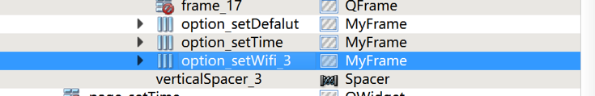

例2：如下图:：

WiFi页面，可以统一使用QListView的delegate来做，当然也可使用 tableview，具体情况具体对待。